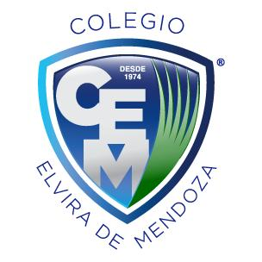

**Colegio Elvira de Mendoza**

**4to grado de Secundaria**

**Ciencias Sociales**

**Guía 3**

***Fecha de entrega lunes 06 de abril.***

**Actividades de la página 132**

Responde en tu cuaderno.

* Los mexicas Vivian en una isla rodeada de agua.  
   ¿Qué técnica de cultivo desarrollaron?
* Investiga sobre la ciudad de Tenochtitlan y su estructura urbana. Realiza una breve descripción  
    
  **Actividades de la página 135**
* ¿Qué Criterio se utiliza para clasificar las culturas pre colombinas?
* ¿Quiénes son los ancestros de los Tainos Antillanos?
* Explica la relación de los grupos Indígenas del Orinoco y de la Amazonia con el Caribe.
* Indica ¿Cuál fue el grupo más importante para la Republica Dominicana y explica por qué?

**Actividades de la página 136**

* Enumera las características de la Cultura Chorrera y de los habitantes Huaca Prieta.

**Actividades de la página 137**

* Investiga sobre las líneas de Nazca.
* ¿Qué son las líneas de Nazca?
* ¿Para qué se construyeron las líneas de Nazca?
* ¿Dónde se encuentran las líneas de Nazca?
* ¿Qué figura se encuentran representadas en las líneas de Nazca?

**Actividades de la página 138**

Investiga y elabora un organizador grafico sobre la cultura Inca donde clasifique su sociedad, gobierno, agricultura y sistemas de comunicación.

**Nota: El trabajo debe ser enviado el día de la fecha de entrega o antes a la siguiente dirección de correo electrónico.**